Соляная комната (галокамера) в детском саду

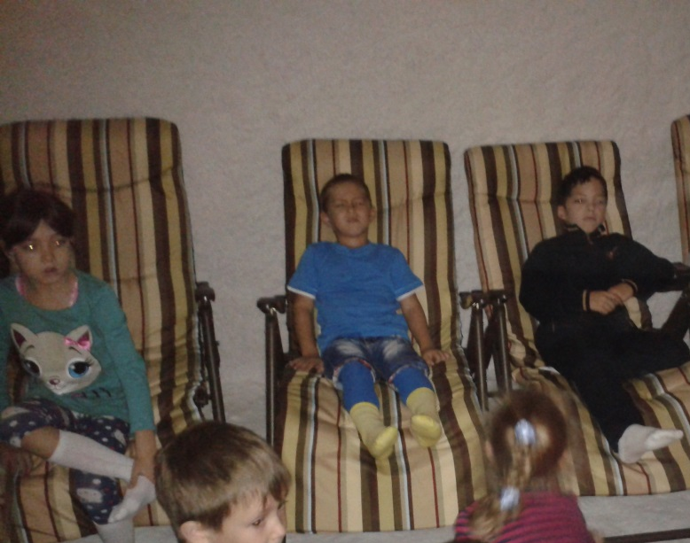
В нашем детском саду есть настоящая спелеологическая камера (соляная комната). Стены спелеологической камеры покрыты солью. Нагреваясь, кристаллы обеззараживают воздух и повышают детский иммунитет. Соляная пещера очень полезна для профилактики заболеваний ОРЗ, ОРВИ, бронхит, трахеит, ларингит, лортрахеит, бронхиальная астма. Лечебный сеанс длится от 15 минут до получаса по назначению педиатра. За это время, утверждают специалисты, дыхательные пути полностью очищаются, а организм ребенка насыщается необходимыми солями.
Здоровье нации – одна из актуальнейших проблем современного общества. В условиях современной природно-социальной и экологической ситуации проблематика здоровья детей приобретает глобальный характер. Разнообразные медицинские, социологические, демографические и другие данные свидетельствуют о том, что только 14% детей России можно считать практически здоровыми, 50%, имеют те или иные отклонения в состоянии здоровья, 35% - хронически больны.
Согласно данным Минздрава и Росстата, в России на каждые 100 тысяч детей приходится свыше 119 тысяч болезней органов дыхания. Это означает, что фактически каждый ребенок имеет проблемы с легкими в той или иной форме. Впоследствии многие из них перерастают эту болезнь, однако статистика и у взрослых неутешительна: заболевания дыхательной системы сохраняются ровно у трети населения.
Кроме того, в общем списке болезней у детей заболевания органов дыхания занимают первое место с большим отрывом от других. Затем идут кожные заболевания. А по статистике ВОЗ по ОРВИ и гриппу в мире ежегодно болеет ими каждый третий ребенок.
В осенне-зимний период и большую часть весны дети, как впрочем, и взрослые, проводят 90% времени в отапливаемом помещении, находясь в условиях практически полного отсутствия солнца и свежего воздуха, что сказывается самым неблагоприятным образом на иммунитете.
Современная тенденция замены всего натурального синтезированным, это относится как к продуктам, составляющим рацион питания, так и к подходу к лечению и профилактике заболеваний. Растущий организм ребёнка должен получать поддержку в первую очередь от немедикаментозных методов оздоровления. Вот почему так важен фактор натуральности лечебного эффекта метода галотерапии. Учитывая продолжительность холодного сезона в России (6 месяцев и более) очевидна потребность в наличии соляных комнат.
Лечение солью известно уже несколько сотен лет. Первоначально оно предполагало спуск в глубокие соляные шахты, где уникальный микроклимат и полное отсутствие аллергенов.
Соляная комната – это полноценная имитация природной соляной пещеры с присущим ей микроклиматом, воссоздающим морской воздух. По сути, это помещение, стены и пол которого покрыты солью. Кроме того, воздух в комнате ионизируется специальным прибором. Благодаря этому здесь искусственно воспроизводится микроклимат, схожий с подземными соляными пещерами. Это способствует лечению бронхиальной астмы и других заболеваний органов дыхания, заболеваний суставов, да и просто общее самочувствие улучшает.
Стандартный лечебный курс галотерапии дает стойкий эффект на 2-3 года, поэтому в дальнейшем его можно использовать просто для профилактики.

Ежедневные процедуры галотерапии укрепляют иммунитет, оказывают противовоспалительное, саногенное действие, ликвидируют последствия приема антибиотиков.
Использование метода галотерапии в качестве меры первичной профилактики позволяют снизить заболеваемость ОРВИ и гриппом, а также риск их осложнений у детей более чем в 2 раза. С помощью галотерапии реализуется эффективная профилактика и лечение аллергии.
Таким образом, посещение соляной комнаты является современным эффективным немедикаментозным методом оздоровления и реабилитации детей.
Высокая эффективность галотерапии для профилактики ряда заболеваний у детей была неоднократно доказана, а потому рекомендована к широкому применению не только в поликлиниках, санаториях, профилакториях и больницах, но и в детских учреждениях. К ним в первую очередь относятся детские сады.
Современная статистика показала, что при лечении детей в условиях соляных копей в 99 % случаев бронхиальная астма в легкой форме сходит на нет, средней тяжести – в 82 % наступает значительное улучшение, а при тяжелом течении болезни состояние улучшается почти в 43 % случаев, а также снижается роль медикаментов.
Благодаря имитации природной соляной пещеры создается комфортная обстановка для проведения галотерапии, это помогает расслабиться, снять эмоциональное напряжение и устранить усталость, т.е. сеанс галотерапии, кроме лечебного воздействия на физическом уровне, оказывает и психотерапевтическое воздействие. Во-вторых, солевое покрытие стен соляной комнаты помогает поддерживать в ней определенный уровень температуры и влажности, оно обладает бактерицидными и антиаллергенными свойствами, что тоже немаловажно для достижения необходимого лечебного эффекта.
При этом стоит отметить, что облицовка стен соляной комнаты солевыми блоками или другими материалами, содержащими соль, действительно повышает эффективность сеансов галотерапии, но без соответствующего оборудования, насыщающего помещение солевым аэрозолем, такая облицовка – лишь антураж, созданный с помощью необычных стройматериалов. Т.е. проведение галотерапии невозможно без специального оборудования, с помощью которого, в первую очередь, и создается необходимый микроклимат.

Эффективность обустройства галокамеры в детском учреждении
Так как целебное действие искусственного микроклимата соляных пещер было неоднократно подтверждено клиническими исследованиями, было рекомендовано размещение галокамеры в дошкольных учреждениях. Наряду с подобными кабинетами в детских поликлиниках, санаториях и больницах, соляная комната становится привычным атрибутом детского сада.
График посещений соляной комнаты составляется таким образом, чтобы дети находились в ней в перерывах между различными видами деятельности.
Галотерапия в детском саду проводится под контролем воспитателей и старшей медсестры, а время сеансов составляет от 20 до 30 минут в зависимости от рекомендаций педиатра и возраста детей.
Настольные игры или кубики, чтение сказок воспитателем и открытое общение делают пребывание детей в соляной комнате интересным и нескучным.

Почему это эффективно
В условиях галокамеры создается практически стерильная атмосфера, в которой отсутствуют аллергены и патогенные микробы. Воздух наполнен микрочастицами соли в необходимой концентрации, которую поддерживает галогенератор. Простое вдыхание такого соляного аэрозоля обладает мощным антиаллергенным действием, устраняет проявления хронических бронхолегочных патологий и затяжных воспалений.
Регулярное посещение детьми соляной комнаты ведет к существенному повышению сопротивляемости организма сезонным и аллергическим заболеваниям, укрепляет иммунитет, повышает общую активность.
Показания к посещению
Посещать соляную комнату могут дети, направленные врачом – педиатром по показаниям:
1. Часто болеющие дети (ЧБД).
2. Повторные гаймориты, фарингиты, риниты, отиты.
3. Бронхиальная астма, группа риска по развитию бронхиальной астмы.
4. Аллергические заболевания кожи (нейродермит, атопический дерматит, поствакцинальная аллергия).
5. Хронические заболевания носоглотки (аденоиды I,II,III, степени, гипертрофия миндалин).
6. Ожирение, склонность к избыточному весу.
7. Профилактика ОРВИ у здоровых детей.

По профилактике ОРВИ будут сформированы группы детей по 6 -10 человек. Количество сеансов на курс 10-15, длительность сеанса - 10 – 15 – 20 -30 минут в зависимости от возраста ребёнка. За одно посещение Соляной комнаты - 6 -10 детей.
Повторные сеансы будут проводиться с интервалом 5 – 6 месяцев. В год-не менее двух курсов.

